**Cendrillon**

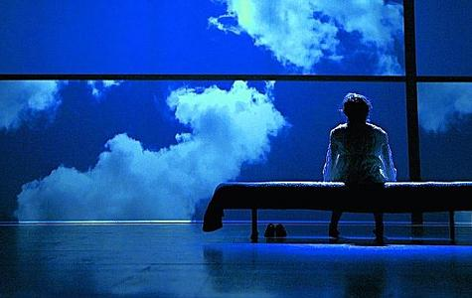

création théâtrale de **Joël Pommerat**

d'après le mythe de Cendrillon

**Odéon-Théâtre de l'Europe, Ateliers Berthier**

**Samedi 25 mai 2013, 20h**

**Durée 1h35**

**Rencontre avec l’équipe artistique à l’issue de la représentation (sous réserve)**

##### Tarif : 26 € / Moins de 26 ans : 14 €

Pour réserver vos places, merci de vous rendre sur notre site internet www.ctge.fr, rubrique «Réserver»  
Distribution des places devant le contrôle à partir de 19h30 par un membre du CTGE

***« Je vais aimer faire ça, ramasser les cadavres d’oiseaux, ça va me faire du bien de ramasser des oiseaux morts… avec mes mains.* (Un temps) *Ma mère, elle aimait bien les oiseaux. »***

**Le spectacle**

Entre marâtre et marraine, une très jeune fille cherche sa voie… L’une et l’autre marquent la place de celle qui manque si cruellement : la mère, dont la disparition ouvre l’histoire de Cendrillon. Avec une délicatesse qui n’exclut pas un certain humour, Pommerat aborde ici les questions graves et vitales de toute enfance.

**L’auteur et metteur en scène**

Né en 1963, Joël Pommerat devient comédien à 18 ans. Il s'engage dans une pratique régulière de l'écriture et met en scène un premier texte à 27 ans, *Le Chemin de Dakar*. En 1997, il entame une longue résidence avec sa compagnie au Théâtre de Brétigny-sur-Orge. Sept ans plus tard, il crée *Au monde* au Théâtre national de Strasbourg, spectacle qui marque le début de ses tournées internationales, et crée *Le Petit Chaperon rouge* au Théâtre de Brétigny-sur-Orge, son premier spectacle destiné aux enfants. *Au monde* et *Le Petit Chaperon rouge* sont repris au Festival d'Avignon en 2006. L'année suivante, Joël Pommerat débute une résidence au Théâtre des Bouffes du Nord, avant de présenter *Pinocchio* à l’Odéon, son deuxième spectacle pour enfants. Il entame en septembre 2010 une association de trois ans avec l'Odéon-Théâtre de l’Europe et de cinq ans avec le Théâtre National de Bruxelles.

**Comment venir au théâtre ?**

Odéon-Théâtre de l'Europe, Ateliers Berthier

1 rue André Suarès / 14 boulevard Berthier

75017 Paris

* **métro** ligne 13, station Porte de Clichy
* **RER** ligne C, station Porte de Clichy
* **bus** lignes PC3, 138, 173, 54, 74, N15 et N51
* **vélib** station 17106